109年雲林縣手搖自行車體驗營～
〝逆風飛翔，搖曳百里〞

熱情活潑的夏日即將到來，相約一起來騎乘手搖自行車，
享受青春與汗水，一起創造夏之回憶。
一、活動集合地點
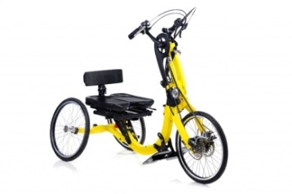
北港中心勤勞會館：雲林縣北港鎮新街里新東街33巷8-3號
二、活動目的
(1)提供身心障礙民眾參與運動休閒之機會。
(2)藉由參與手搖車建立自信心，展現自我。
三、報名注意事項
(1)報名人數:限額20位。自即日起額滿截止或報名至109/5/22為止
(2)需自備腳踏車安全帽、手套、口罩
(3)提供午餐與保險。
(4)報名費免負擔。
(5)參與認證：證書費300元。
備註：本次活動最大特色，加入手搖自行車認證。以利日後「個人」租借手搖自行車之依據喔。
有任何活動相關問題及報名專線，請洽:本會05-7827433林社工
四、活動期程
場次 | 內容 | 日期 | 出發時間 | 路線
第一場 | 基礎培訓 | 109/6/6(六) | 0930-1530 | 講師授課
第二場 | 基礎培訓實作 | 109/6/7(日 ) | 0930-1130 | 北港巡禮
第三場 | 短程訓練 | 109/6/13(六) | 0930-1130 | 水林通天府
第四場 | 中程訓練 | 109/6/14(日) | 0930-1330 | 四湖參天宮
第五場 | 長程訓練 | 109/7/4(六) | 0930-1530 | 口湖滯洪池
第六場 | 長程訓練(認證術科) | 109/7/18(六) | 0930-1630 | 嘉義蒜頭
*109年雲林縣手搖自行車體驗營活動報名表
-------------------------------------------------------------------------------------
姓名 | 身分證 | 連絡電話 | 輔具需求 | 參與認證 | 備註
 |  |  | □自備  □是  □否 | □是  □已收費  □否

